**Como testar tempo de inferência**

rasa run -m C:\Users\ormaz\Desktop\Github\SiaiBot\rasa\models\diet.tar.gz

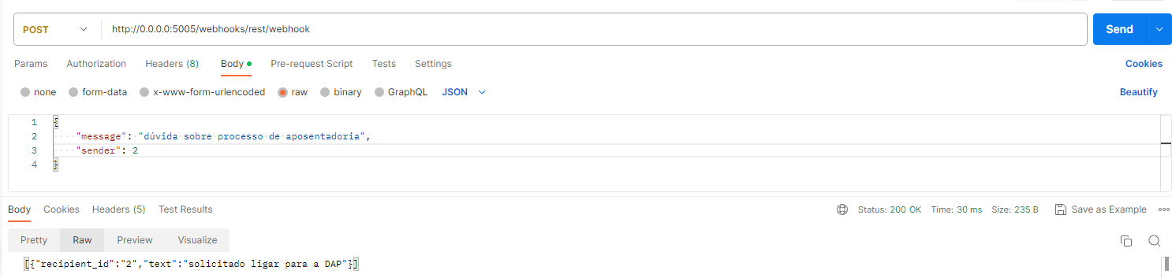

**como testar com indice de confiança**

rasa shell nlu

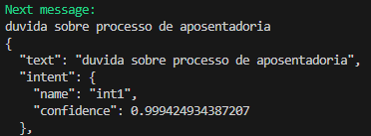

**Executar com um modelo já treinado**

rasa shell -m C:\Users\ormaz\Desktop\Github\SiaiBot\rasa\models\diet.tar.gz

**Como treinar**

rasa train --config config_xlnet.yml

**Validação Cruzada**

rasa test nlu --config config_roberta.yml --cross-validation --folds 3